南 京 航 空 航 天 大 学

《智能医学影像技术与应用》

课程设计报告

报告题目： | U²-Net网络结构以及在B超这类边界模糊的医学影像场景下的应用
姓 名： | 郑润宇
专 业： | 生物医学工程
学 号： | SX2603204

二0二六 年 十 月

一．引言

1.论文介绍
U²-Net是在2020年的一篇CVPR论文中提出的一种计算机视觉模型。模型设计之初是为了解决显著性目标检测任务（SOD）：是一种模仿人眼视觉注意力机制，从图像里自动分割出人类一眼最先关注、最突出的前景目标，只包含前景和背景。
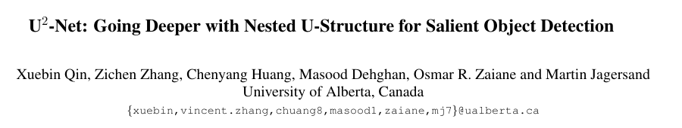
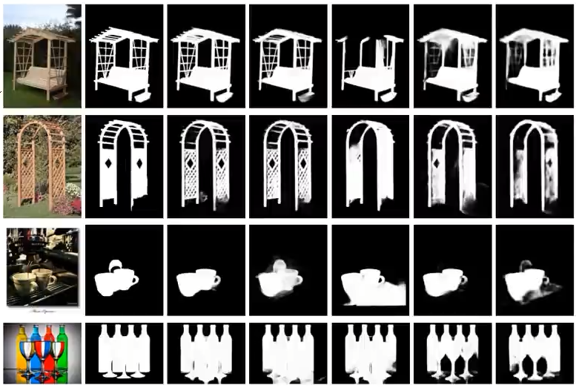
可以看出U2-Net目标分割的细腻度非常高（网格也能分割），且SOD任务与语义分割任务类似。因此这里将U2-Net应用于B超图像这类边界模糊的应用场景中，试图解决B超影像难分割的问题，以及发掘未来在U2-Net继续创新的可能。

2.网络结构介绍
如下图所示可以看到，U²-Net的大体结构类似于一个U-Net，只不过里面的每一个block模块又类似于一个小的U-Net模块。总的来说U²-Net就是一个大的U-Net结构嵌套小的U-Net，故作者命名为U²-Net。具体内部模块分为2类，第一类是Encoder1-Encoder4以及Decoder1-Decoder4这8个模块，第二类则是Encoder5，Encoder6以及Decoder5这3个模块。
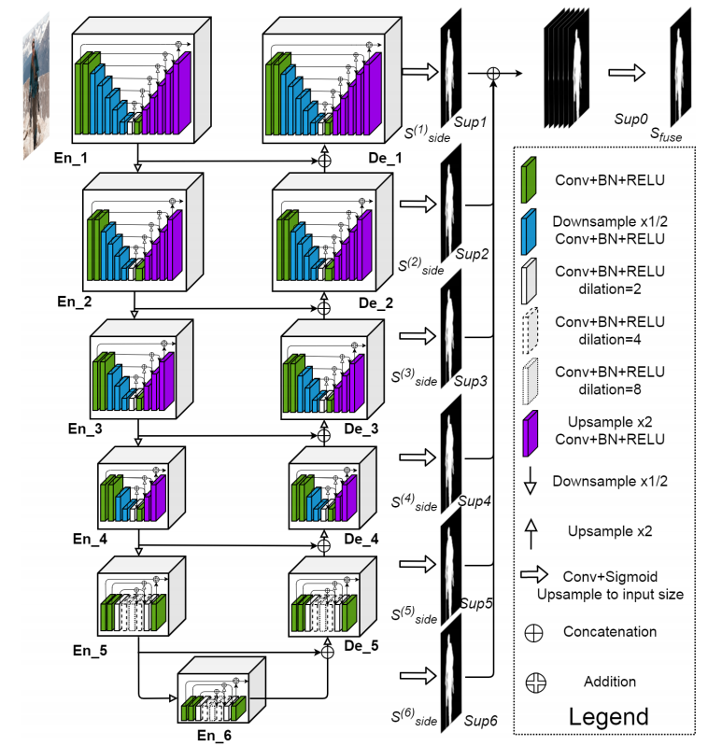
下图是Encoder1-Encoder4以及Decoder1-Decoder4模块里的具体结构，作者将其命名为RSU-L模块，这里的L表示的是小的U-Net结构的深度。而这个小的U-Net结构就比较普通，一般是包括卷积层、下采样、上采样、以及相同维度上的特征图融合。
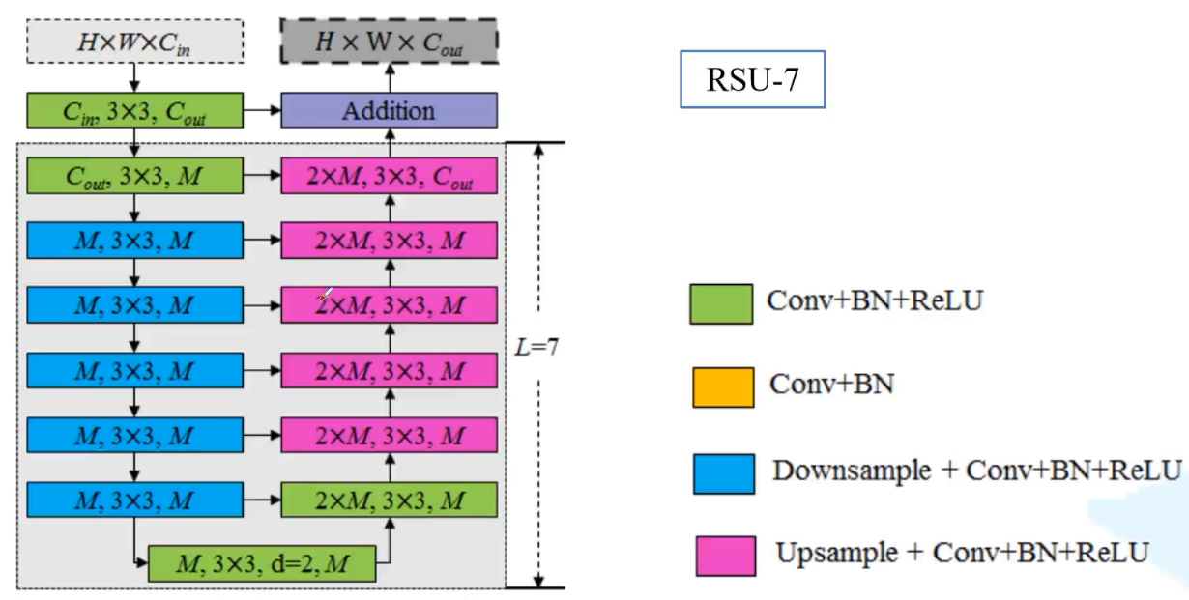
下图结构展示的是Encoder5，Encoder6以及Decoder5这3个模块的具体结构，作者命名为RSU-4F。这里的变化是将原先的上采样和下采样替换成了膨胀卷积，原因是特征图经过一系列的下采样尺寸已经很小了，为了保留更多的上下文信息，便改用膨胀卷积作为替代。
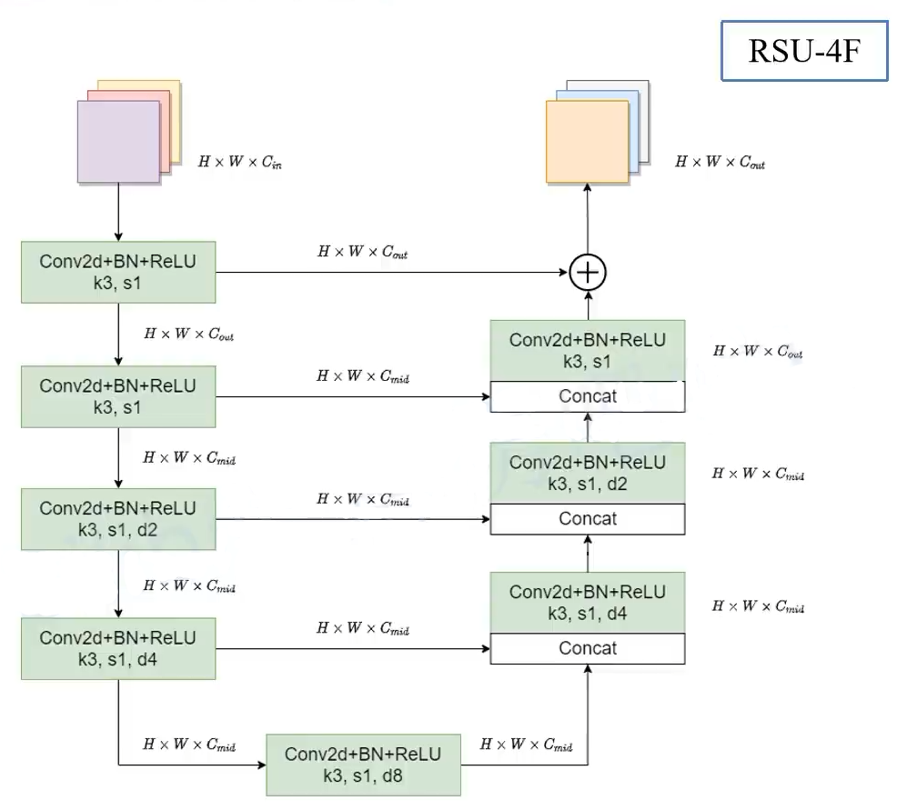
此外U²-Net还将Decoder1-Decoder5和Encoder6这六个模块的输出转为通道数为1，双线性插值至原图尺寸，再concate拼接后，通过1*1卷积后得到最终预测输出。损失函数相应的转为：
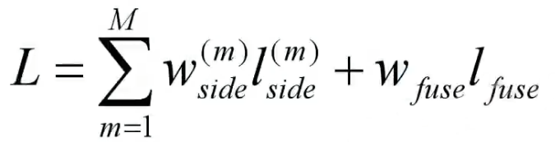

二．方法

1.数据集介绍
数据集为kidney_data，尺寸均为256*256的肾脏B超图像，共计4586张图片，其中将3210张图片划分为训练集，将1376张图片划分为测试集。原数据图像均为3通道灰度图，且每张图片都包含对应的单通道mask标签图像。下图为示例：
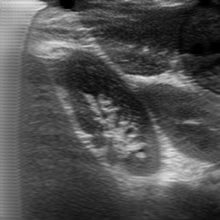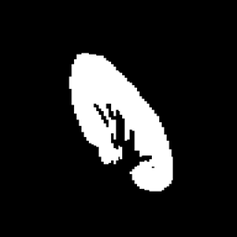

2.U²-Net网络的应用

（1）：数据预处理
训练数据主要是做了随机上下翻转、以及在计算原始数据集的均值和标准差后，对原始数据及标签进行标准化处理；
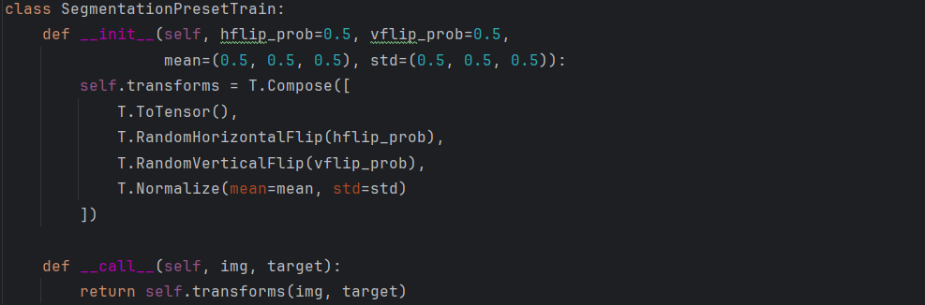
验证数据则只做了尺寸统一和标准化操作；
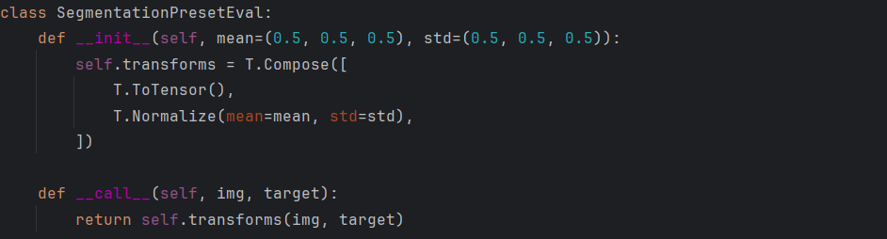

（2）：训练细节
使用轻量化U²-Net(u2net_lite)进行模型的训练；并采用AdamW优化器定义模型优化器；利用自定义的create_lr_scheduler方法来实现学习率调度器的功能，其主要功能是启用学习率预热（在训练初期让学习率从一个较小的值逐渐增大至初始学习率，避免模型刚开始训练时lr太大导致参数更新不稳定）并在预热后沿着cos函数缓慢衰减学习率倍率。在最后返回一个学习率倍率因子从而达到一个动态调整学习率的效果；此外使用混合精度训练的梯度缩放器(scaler)，其放大loss计算梯度，避免训练时梯度过小导致下溢，然后更新参数前再把梯度缩回来。以下是相应训练代码细节：
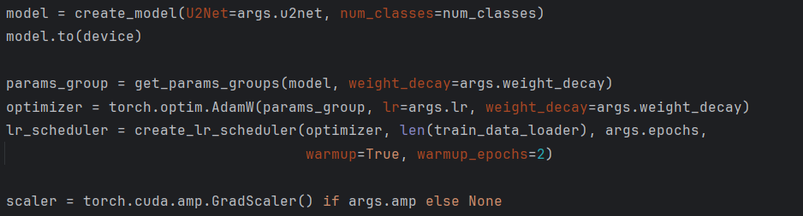
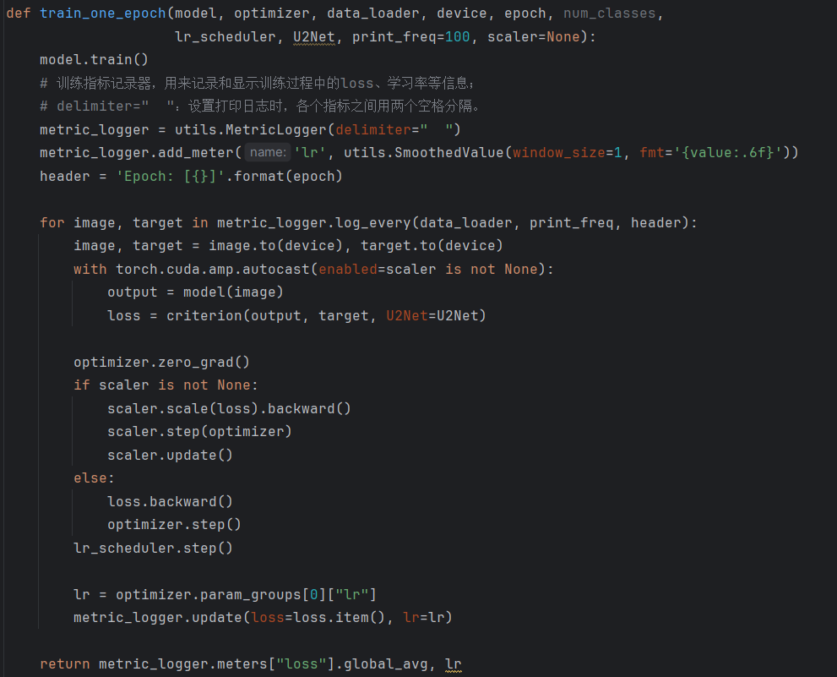
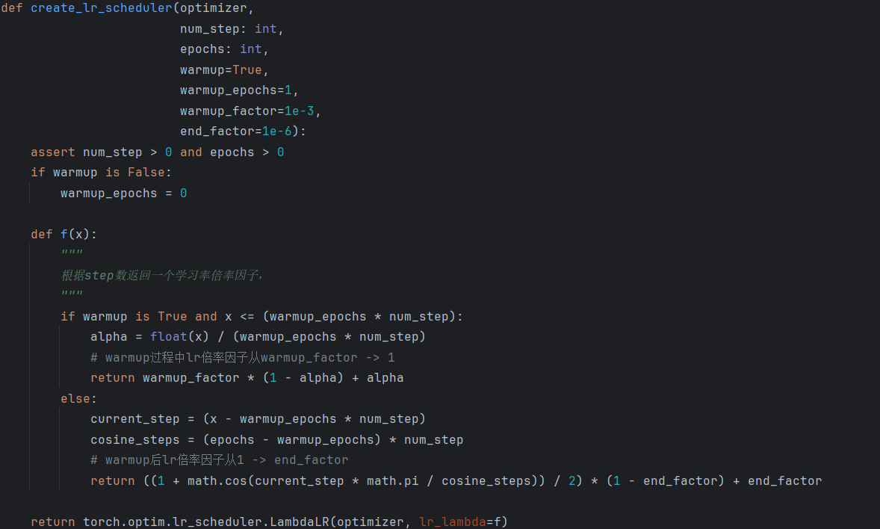

（3）：模型搭建
自定义RSU和RSU-4F模块，定义U²-Net的前向传播代码以及u2net_full和u2net_lite的结构定义，下面是相应的代码
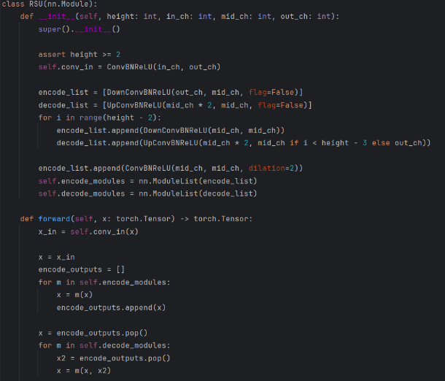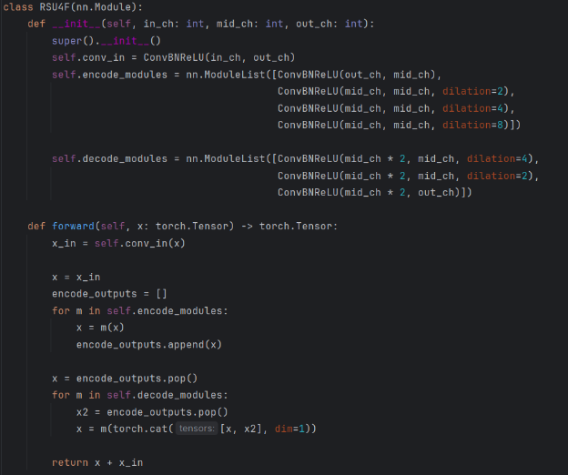
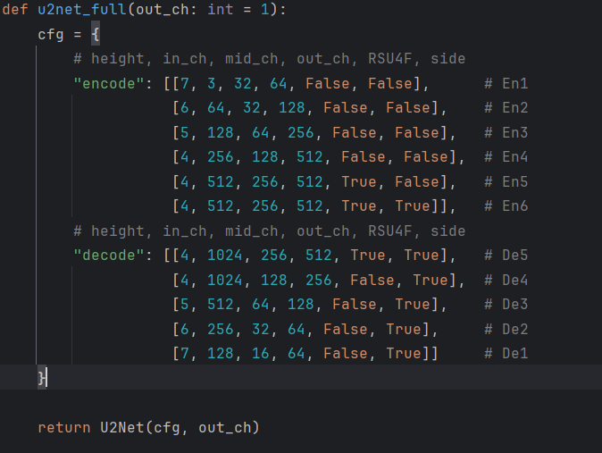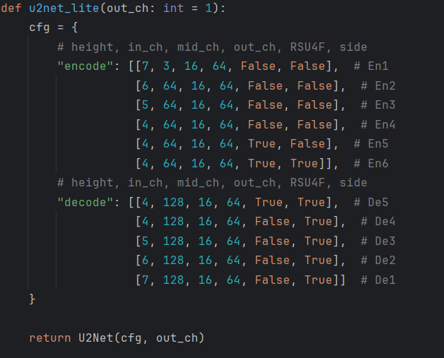
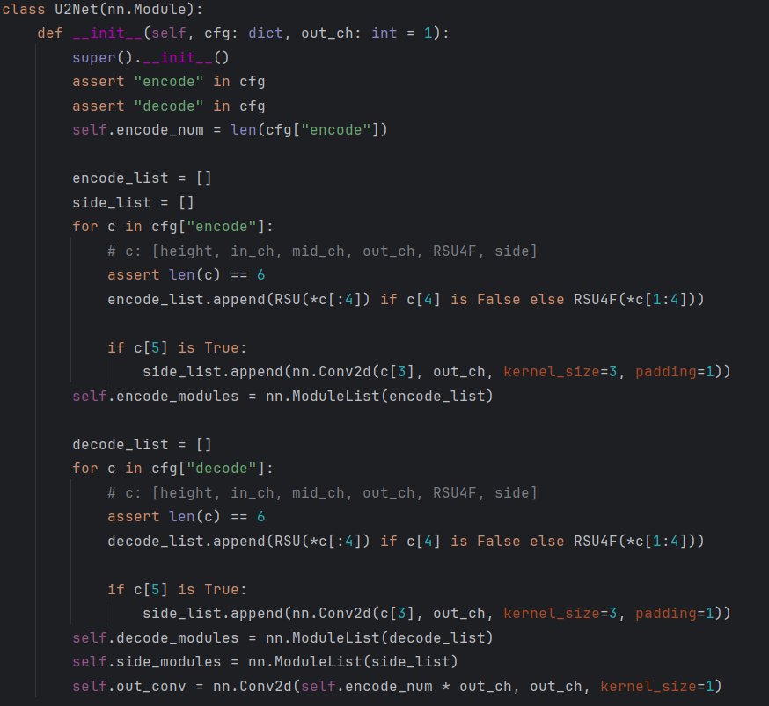

2.U-Net网络对比实验

（1）：数据层面
首先数据采用完全相同的kidney_data数据，并进行相同的数据集划分，并且预处理方法完全相同。

（2）：训练细节
同样采用AdamW优化器、混合精度训练的scaler以及完全相同的学习率调度器。

（3）：模型搭建
这里主要是按照下面的模型结构图搭建的U-Net网路进行模型的训练，下图为U-Net网络结构，和模型代码实现：
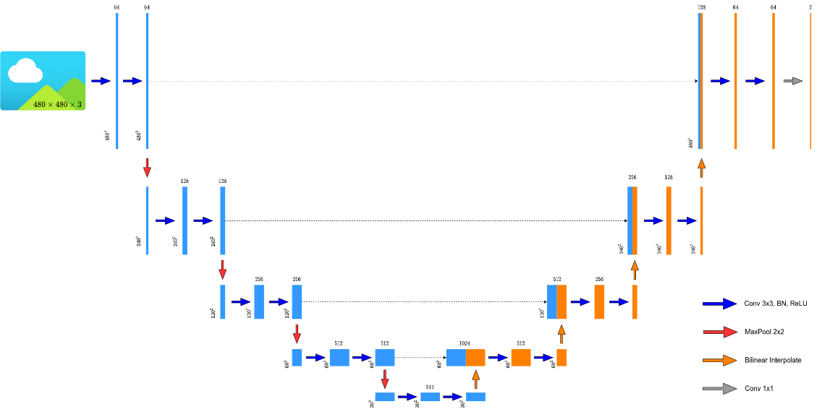
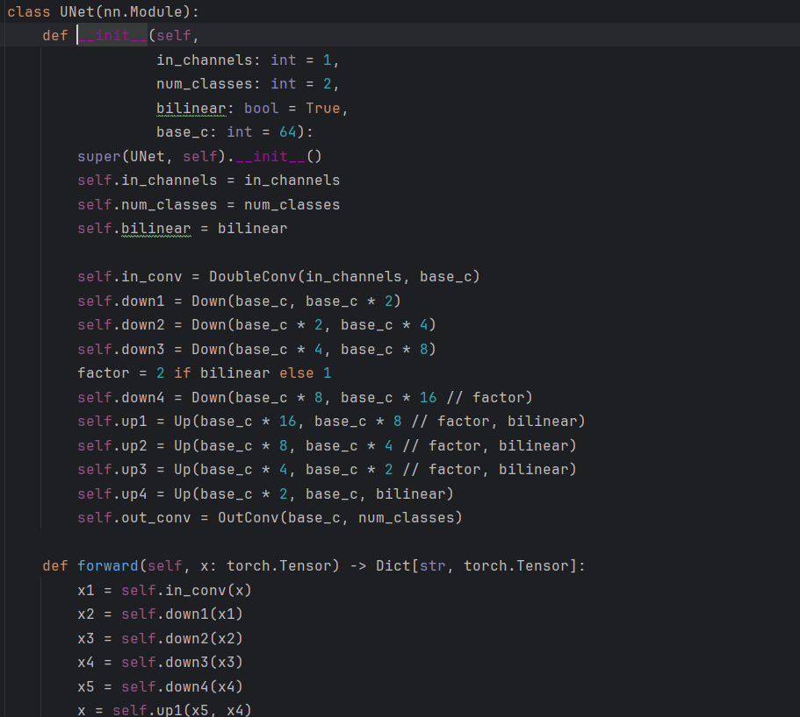

三．实验结果与讨论

1.超参设置
下图是模型设置的超参数，U²Net和UNet模型共用这组超参数，可以看到同样都训练了30轮，且batch_size均为4。
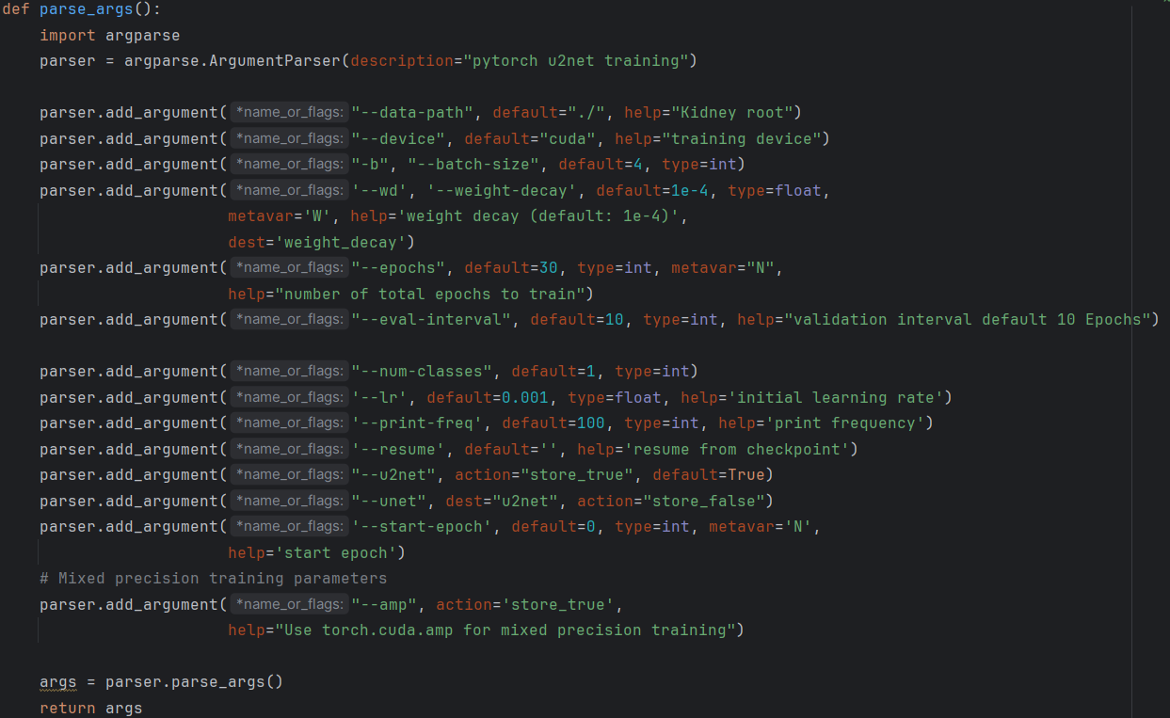

2.结果对照
下表均为两个模型的最佳指标，主要从验证集Dice、mean-IoU、每轮训练平均时长、模型参数量这四个维度进行比较。
 | Dice | mean-IoU | 每轮训练运行时间 | 模型参数量
U²Net-lite | 0.975 | 97.1 | 平均约2m50s | 1.2M
UNet-32 | 0.952 | 95.5 | 平均约1m15s | 4.3M
可以看到虽然U²Net-lite的模型参数量会更低，但是运行时间会慢。这是因为网络结构更复杂：包含多个RSU模块，存在多次特征拼接与多尺度处理；算子开销较大：频繁进行上采样、池化和特征图拼接，增加了计算与内存访问开销。这些原因都会导致U²Net-lite运行速度会慢。
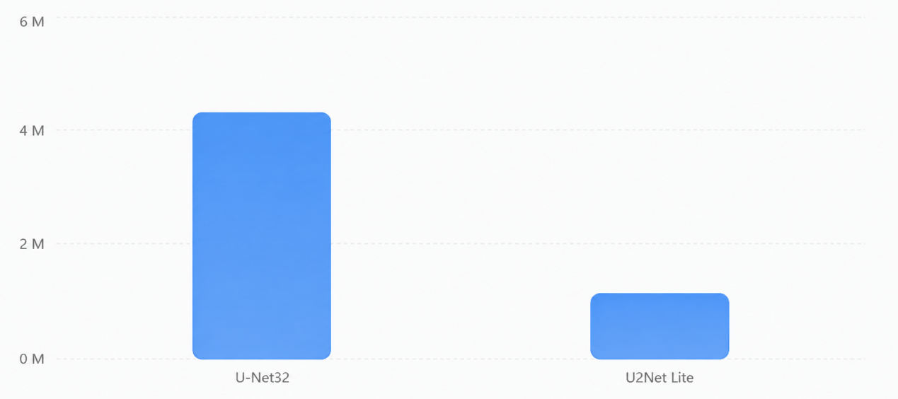

3.预测结果展示
原始数据 数据标签
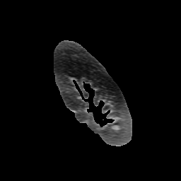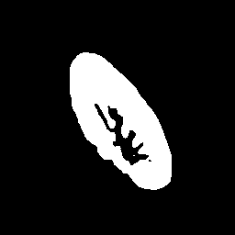
U²Net-lite网络预测结果 U²Net-lite网络预测掩码
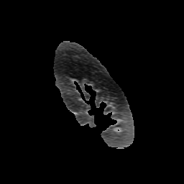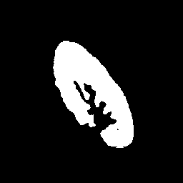
UNet-32网络预测结果 UNet-32网络预测掩码

4.任务分析与不足
从上面的对照结果可以看出，U²Net-lite的预测结果有时会背离数据标签，而专注原始数据进行预测，使之预测结果会与实际标签有一定出入。但对比原始数据可以看出，U²Net-lite的预测是符合实际的，并且能够分割出一些人为观察不到的细节，这就给我们在未来的分割任务中带来一些启发。
同样，该任务仍有很多不足。第一，模型训练速度慢了一倍，但评价指标只上升了两个百分点；第二，数据集数量大、前景明确，因此该训练任务较为简单，UNet同样分割的很好，模型优势对比不明显；第三，这里的UNet基线模型已经针对医学影像任务调试的很好了，而U²Net模型设计之初针对SOD任务，应用于医学影像任务仍需要做更好的模型调试。
针对这些问题，后续应当在更复杂的数据集上测试模型性能，其次修改U²Net模型代码，使之能更好的迁移到医学影像任务中。

四．总结

1.模型优势
U2Net的嵌套U型结构能同时提取局部细节和大范围语义信息，对B超图像这类边界复杂的目标更容易保留轮廓与细小区域；U2Net具有多尺度侧输出和深度监督，训练时不同层级都会参与优化，通常比普通UNet更容易收敛，并能改善小目标和边缘区域的分割效果。

2.实验不足
数据集过于简单没有体现出B超影像难分割的特点；实验未做多器官分割、3D分割任务；未来，U²Net可更进一步应用于B超这类边界模糊的医学影像分割任务中，对器官、肌肉、骨骼及病灶识别。还可以通过结合3D卷积、注意力机制和多模态信息，提升模型对复杂结构的分割精度与鲁棒性，推动其在临床辅助诊断和自动化影像分析中的实际应用。 项目源码获取：https://github.com/zzrrymaker/U2Net

